Lern- und Arbeitsauftrag LA_114_1704_Fehlererkennung_L.docx
Lösung

Titel | Fehler in Binärcode erkennen
Modul | 114 Informatiker/in EFZ
Autor / Version | Benedikt Sutter-Bonaparte / V3.0
Hilfsmittel: | - Notebook  - Präsentation: 1763_Fehlererkennung  - Cryptool 2: CrypTool 2 - CrypTool Portal
Nachweis | Kurzer Moodletest (Einzelarbeit) mit 3 Fragen  2 Punkte total
Sozialform | Einzelarbeit / Partnerarbeit
Leistungsziele | LZ 1.2


Ausgangslage
1: Quelle www.pixabay.com
Bei der Speicherung und Übertragung von Daten können Fehler passieren. Schon ein einziges verdrehtes Bit kann eine Information völlig verfälschen.
Solche Fehler müssen, wenn immer möglich, erkannt werden.
Zum Teil können die Fehler auch automatisch korrigiert werden.

Aufgabenstellung

Teilaufgabe 1: Parität erstellen und Fehler erkennen
- Bilden Sie jeweils das Paritätsbit auf Grund gerader (even) oder ungerader (odd) Parität.

Parity | Wort | Parity Bit
even | 1001 0011 | 0
odd | 1010 1010 | 1
odd | 1001 0010 | 0
even | 1101 1100 | 1

- Markieren Sie, ob hier bei der Übertragung ein Fehler passiert ist oder nicht.
Parity | Wort | Parity Bit | Fehler
even | 1010 0011 | 0 | Nein
odd | 1001 1010 | 1 | Nein
odd | 1101 0110 | 1 | Ja
even | 1101 1010 | 0 | Ja

Teilaufgabe 2: Blockparität erstellen und erkennen
Erstellen Sie die vertikale und horizontale Parität für diesen 64Bit-Block. Benutzen Sie die ungerade Parität.
1 | 0 | 1 | 0 | 1 | 1 | 0 | 0 | 1
0 | 1 | 0 | 0 | 0 | 0 | 0 | 0 | 0
1 | 1 | 0 | 0 | 1 | 1 | 1 | 1 | 1
0 | 1 | 0 | 0 | 0 | 0 | 1 | 0 | 1
1 | 0 | 1 | 0 | 1 | 0 | 1 | 0 | 1
0 | 1 | 1 | 0 | 1 | 1 | 0 | 1 | 0
1 | 1 | 0 | 0 | 0 | 1 | 0 | 0 | 0
0 | 0 | 0 | 0 | 0 | 1 | 1 | 0 | 1
1 | 0 | 0 | 1 | 1 | 0 | 1 | 1

Der folgende Block wurde mit Parität «even» mit einer Fehlererkennung versehen.
Korrigieren Sie gegebenenfalls den Fehler.
1 | 0 | 1 | 1 | 1 | 1 | 0 | 0 | 1
0 | 0 | 0 | 0 | 0 | 0 | 0 | 0 | 1
1 | 1 | 1 | 1 | 1 | 1 | 1 | 1 | 0
0 | 1 | 0 | 0 | 0 | 0 | 1 | 0 | 0
0 | 0 | 1 | 1 | 1 | 1 | 1 | 0 | 1
0 | 1 | 1 | 0 | 1 | 1 | 0 | 1 | 1
1 | 1 | 0 | 0 | 0 | 0 | 0 | 0 | 0
1 | 0 | 0 | 1 | 0 | 1 | 1 | 0 | 0
0 | 1 | 0 | 0 | 0 | 1 | 0 | 0

Auftrag 3: CRC simulieren
CRC steht für cyclic redundancy check. Er wird bei Ethernet im Trailer benutzt um eine Prüfsumme zu erstellen. Damit können Fehlübertragungen erkannt werden.
- Installieren Sie das Programm Cryptool.
- Erstellen Sie einen neuen Workspace: 
- Wählen Sie bei den «Wergzeuge» eine Texteingabe und eine Textausgabe aus. Bei den «Hash-Funktionen» wählen Sie «CRC» aus. Verbinden Sie die drei Elemente.
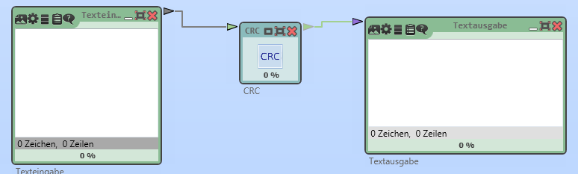
-  Starten Sie die Simulation und beobachten Sie, was mit dem CRC-Code passiert, wenn Sie die Eingabe verändern.
Individuelle Lösung

Auftrag 4: GTIN-13
Wie wird im GTIN-13 ein Fehler beim Scannen erkannt?
Die 1te Stelle wird nicht mit Strichen angezeigt sondern ist in den ersten 6 Ziffern einkodiert. Diese ist wiederum durch ungerade und gerade Codierung in den linken sechs Ziffern einkodiert.
Zudem ist die letzte Ziffer das Resultat einer Prüfsumme.

Gütekriterien
Der Lern- und Arbeitsauftrag ist erfüllt, wenn …
- Sie die Fehlererkennungen manuell durchgeführt haben.
- Sie mit Cryptool die CRC-Simulation durchgeführt haben.
- Sie die eigene Lösung mit der Musterlösung verglichen haben.
- Sie allfällige Fehler analysiert und behoben haben.
- Sie den Moodletest absolviert haben

Zusätzliche Angaben zum Auftrag
Keine

Mögliche Erweiterungsaufträge
Keine

